Rastplaneraren

Att använda programmet
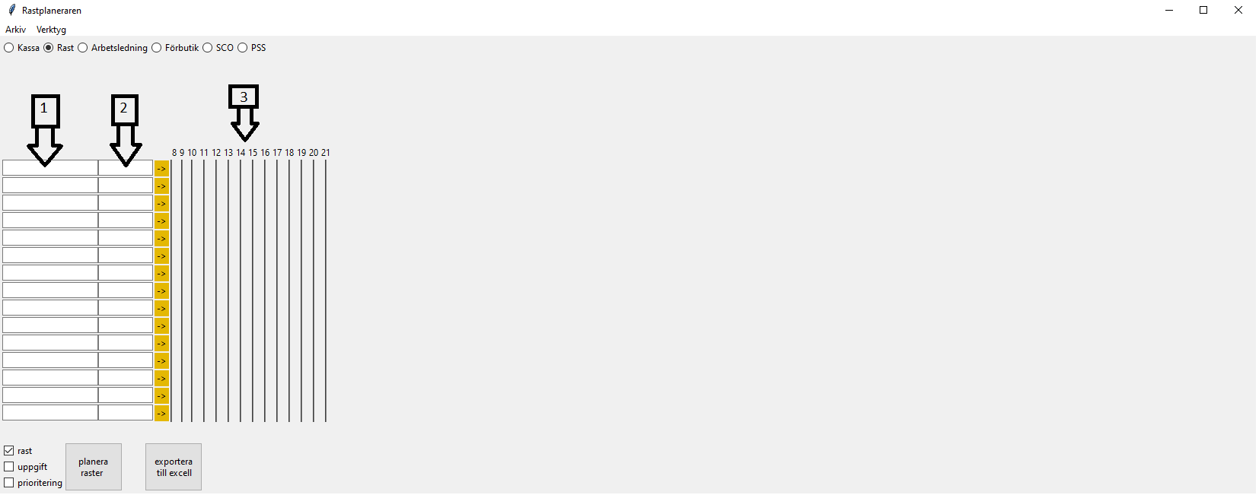
Börja med att skriva in namn på medarbetaren i första fältet (vid pil 1), gå sedan vidare till nästa fält ( vid pil 2) och skriv där in arbetstiden. Arbetstiden måste skrivas i formatet hh:mm-hh:mm, t ex 07:30-16:00. Då ritas tiden ut till höger (se pil 3). Gör detta på alla medarbetare för dagen. Ett tips är att trycka på knappen <TAB> för att byta fält.
När du är klar ser det ut så här:
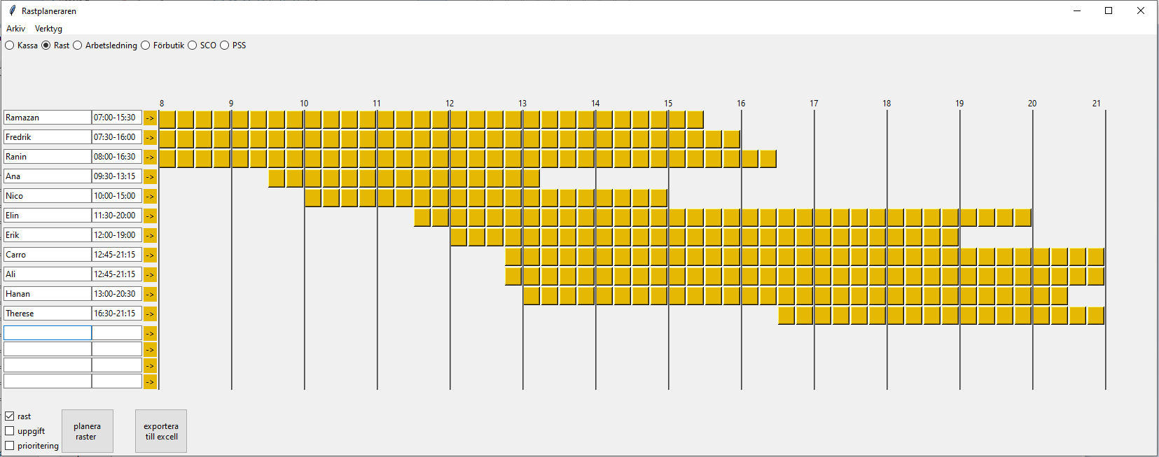
Om du vill sätta en specifik uppgift till en medarbetare för hela dagen, t ex förbutik så klickar du på den gula gula pilen på den raden. Du får då upp alla alternativ till uppgifter som finns att välja på. Välj ett av dessa och hela raden byter för till den uppgiftens färg.
Nu är det dags att planera rasterna. Välj alternativ längst ner till vänster. Det går att bocka i alla, men det är rekommenderat att göra dom en och en. I exemplet börja vi med ”rast”. Klicka på ”planera raster”, och vips dyker det upp ett förslag på en rastplanering. (se bild nedan). Hur denna planering sker går att påverka genom en del inställningar. Vi går igenom detta senare i avsnittet inställningar för rastplanering.
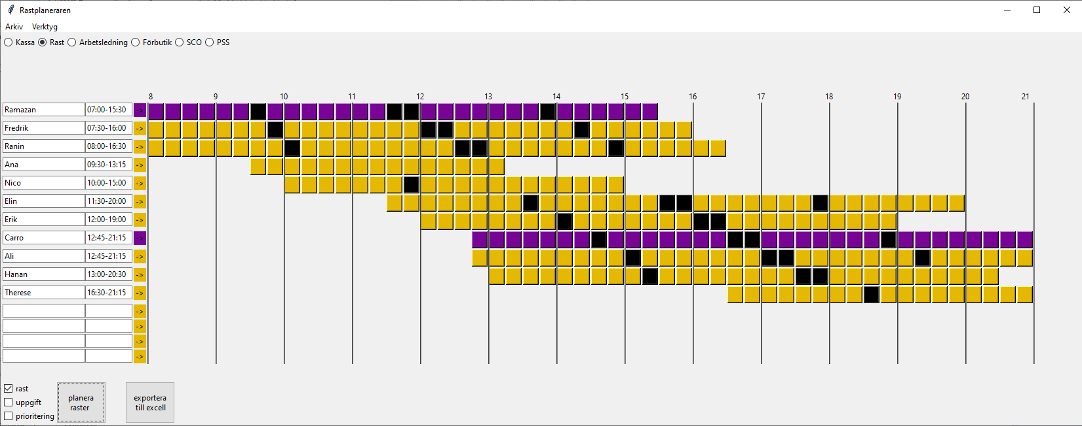
Schemat kan eventuellt behöva några småjusteringar. Längst upp har du en lista på dom olika uppgifter som finns att välja på. Se till att ”Rast” är valt. Klicka sedan på rasten du vill ta bort och den försvinner. Klicka sedan där du vill ha den och den dyker upp där. Varje ruta motsvarar 15 minuter.
När du känner dig nöjd med rasterna kan du låta programmet fördela arbetsuppgifter. Avmarkera ”rast” nere i hörnet, och markera istället ”uppgift”. Klicka sedan på ”planera raster”. Programmet skapar sedan en planering av uppgifterna baserat på inställningar du kan göra (se avsnittet ”inställningar uppgifter”) och vilka behörigheterna medarbetarna har. (se avsnittet personal).
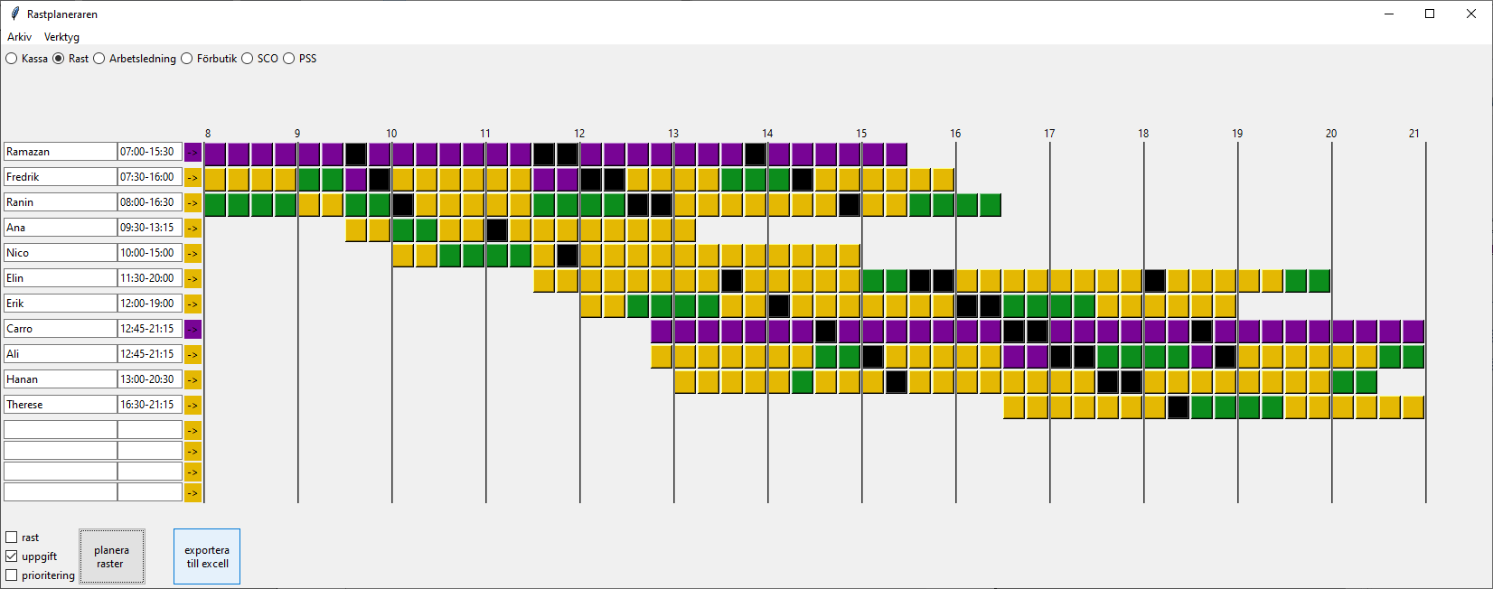
Nu har du även fått en planering av arbetsuppgifter. För att finjustera dessa så byter du till den uppgift du vill ändra, i listan längst upp på skärmen. Som standard betyder magenta förbutik, och grönt SCO. (Detta går att ändra. Se avsnittet ”inst'llningar uppgifter”). När du valt uppgiften du vill justera gör du precis som när du justerade rasterna.
När du känner dig nöjd kan du generera sista saken. Det är en prioritering som avser i vilken ordning personer ska öppna en kassa. Lägst nummer öppnar först. Exempel: vid en viss tidpunkt finns det tre personer schemalagda för kassa, men endast två kassor behövs. Då öppnar personerna med prioriteringsnummer 1 och 2. Den tredje är fri att göra något annat. T ex gå tillbaka med dropvaror. För att skapa dessa nummer väljer du ”prioritering” längst ner på skärmen och trycker ”planera raster”. Detta blev resultatet i vårat exempel.
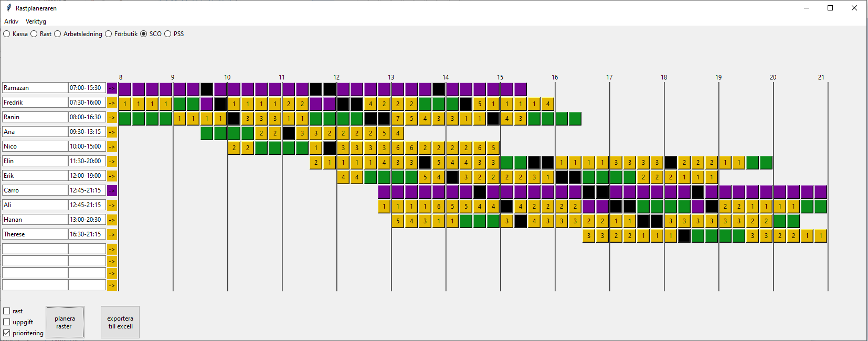
Nu är schemat klart. För att få en utskriftsvänlig version klickar du på ”exportera till excel”. Då skapas ett excel-dokument vid namn schema.xlsx i smma mapp som programmet. Det är viktigt att du inte hör det dokumentet öppet för då går det inte att uppdatera.
Öppna i excel och skriv ut.
Det finns anpassningar du kan göra angående hur excel-dokumentet skall se ut. Du kan läsa om detta i svnittet ”excel-mallar”

Inställningar för rastplanering
För att komma till inställningarna trycker du på ”verktyg” längst upp på skärmen. Klicka sedan på ”inställningar”. Välj ”rast” i listan till vänster för att få fram inställningarna för rastplanering.
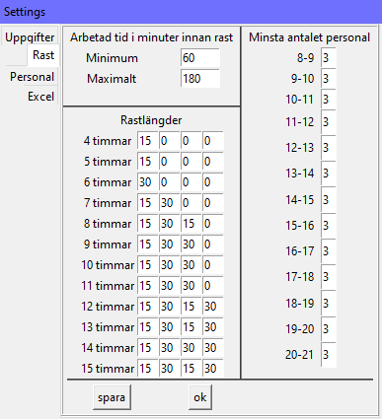
Under rubriken ”Arbetad tid i minuter...” hittar du inställngar för hur ofta rasterna kommer planeras. ”Minimum” anger minsta arbetstiden innan rast. ”Maximalt” anger längsta tiden. Tiderna anges i minuter.
Under ”Rastlängder” kan man justera hur mycket rast och hur långa enskilda raster skall vara vid en specifik arbetslängd. Exempel: Jobbar man 8 timmar så kan man läsa 15, 30, 15, 0. Detta ger först en rast på 15 min, sen på 30, och slutligen en rast på 15 min. För att ändra detta skriver ni bara in andra värden.
Under ”Minsta antalet personal” kan man ange hur många som skall finnas tillgängliga i butiken. Vid schemaläggning så kommer programmet inte schemalägga rast vid en specifik tidpunkt om inte det finns tillräckligt många på plats.
När man har gjort inställningarna man vill göra klickar man på ”spara”.

Inställningar uppgifter
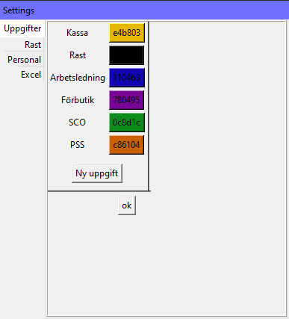
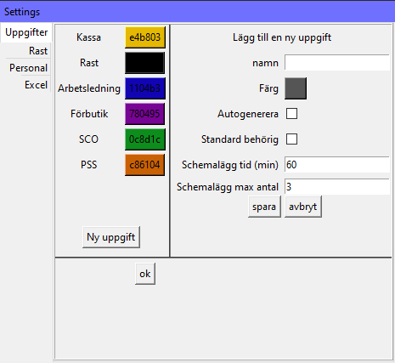
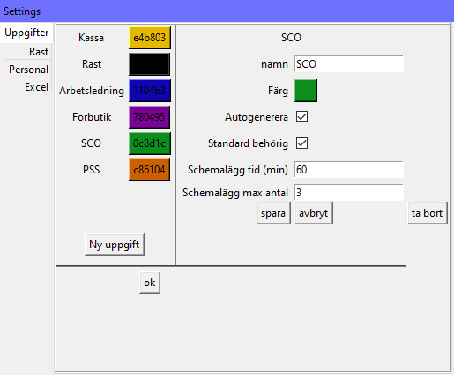
bild 1 bild 2 bild 3
Man kan ändra på de befintliga uppgifterna och skapa nya. Gå till ”Verktyg” och ”inställningar”. Välj sedan uppgifter. Då ser du en lista på befintliga uppgifter (se bild 1).
Om du vill skapa en uppgift så klickar du på ”Ny uppgift”. Då får du upp en sida med inställningar för den nya uppgiften (se bild 2). Fyll i namn, och klicka på den färgade knappen för att välja färg. ”Autogenerera” bockar du i om du vill att den nya uppgiften skall schemaläggas automatiskt när man planerar raster. ”Standard behörig” bockar du i om du vill att all ny personal ska bli behörig till den nya uppgiften. ”Schemalägg tid” anger hur långa pass med den uppgiften som ska planeras. Tiden anges i minuter. ”Schemalägg max antal” anger hur många pass med den uppgiften per person som maximalt schemaläggs. När du är klar klickar du på spara.
För att ändra på en redan befintlig uppgift som klickar du på ett namn i bild 1. Då får du upp en sida som ser ut som den på bild 3. Läs föregående stycke för beskrivning om de olika inställningarna. Här har du en extra knapp längst ner, ”ta bort”. Klicka här om du vill ta bort uppgiften.

Personal
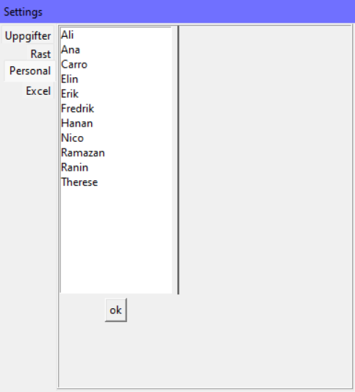
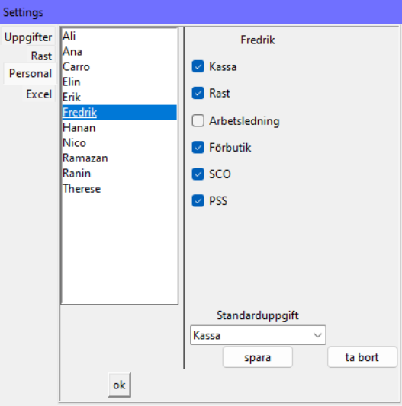
Bild 1 bild 2
Man behöver inte lägga in personalen manuellt. Detta sker automatiskt när man skriver in namnen på medarbetarna när man gör rastplaneringen. Finns namnet redan med i personallistan så kopplas medarbetaren ihop med denna, annars skapas en ny. (se bild 1)
Klicka på ett namn i listan för att ändra inställningar på den personen. Längst upp visas en lista på alla uppgifter med en bockruta. Är rutan ibockad så betyder det att personen har behörighet för den uppgiften. All personal får en standarduppsättning med behörigheter som man ställer in under ”Uppgifter” Se avsnittet ”inställningar Uppgifter”.
”Standarduppgift” anger vilken uppgift användaren ska schemaläggas med som standard. Har man någon anställd som t ex bara jobbar i förbutiken så kan man sätta ”förbutik” som standarduppgift. Då kommer det schemaläggas ”förbutik” direkt på schemat när man skriver in den personens namn, istället för ”kassa” som är standard.
När du är klar trycker du på ”spara”. Vill du ta bort personen klickar du på ”ta bort”.

Excel-mallar
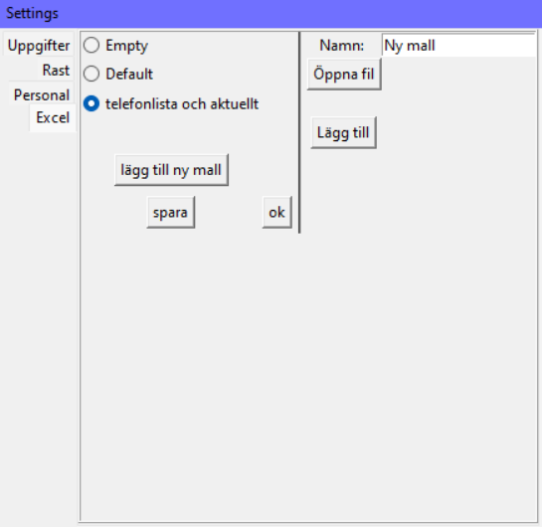
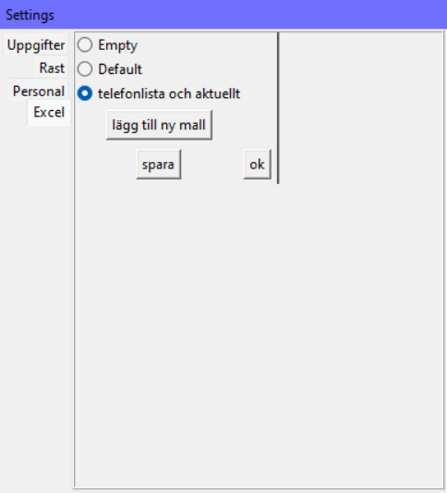
bild 1 bild 2
När man är klar med schemat får man ett excel-dokument. Längst ner på det dokumentet finns det gott om utrymme för lägga in extra information. T ex en påminnelse att invänta varandra från rasterna, en telefonlista, en rutinlista, etc.
På fliken ”Excel” kan du välja mellan olika mallar (se bild 1). Markera mallen du vill använda och tryck på ”spara”.
För att skapa en egen mall klickar du på knappen ”lägg till ny mall” och får då upp en sida som ser ut som den på bild 2. Fältet längst upp är namnet på mallen. Skriv in något beskrivande. Klicka på ”Öppna fil” och leta reda på din mall. Klicka på ”Lägg till”. Klart!
Men först måste vi skapa mallen i Excel. Enklast är att öppna schema.xlsx (filen med schemat som programmet har genererat. Då får du rätt kolumn-bredd vilket underlättar när du designar. Börja med att ta bort allt som redan finns i dokumentet. Du kan använda rad 1 – 15 och kolumn A – BB.
De olika funktionerna du kan använda dig av är följande:
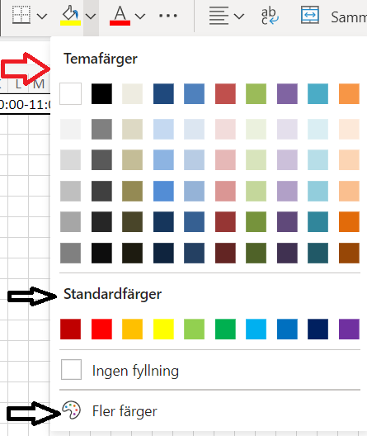
text
teckensnitt
storlek på text
fet, kursiv, understuken
färg på text
bakgrundsfärg
kantlinjer (olika typer och färger)
OBS!
Vid val av färger så kan ni inte välja ”Temafärger” (se bild). Standardfärger fungerar jättebra, och även ”Fler färger”. Den senare ger möjlighet att fritt välja från hela färgkartan.

